Simulador Gravitacional
Nome: Erich Abreu Serafim
R.A: 23.10022-2

- Descrição
O projeto tem como objetivo ser um simulador interativo de sistemas celestiais planos, tal que, o usuário possa criar, salvar e resgatar sistemas compostos por corpos próprios ou, utilizando uma API, utilizando corpos celestes reais.

- Objetivos e Funcionalidades
O objetivo principal é desenvolver um ambiente onde o usuário possa, de forma dinâmica, criar e manipular um sistema de corpos circulares que interagem entre si por meio de forças gravitacionais.
Com isto se inclui as opções de criar e apagar corpos durante a simulação, definir e alterar propriedades físicas e dinâmicas dos corpos, como massa, velocidade, posição etc., junto de uma interface que exiba esses dados em tempo real.
Além dos elementos de simulação propriamente dito, o programa contara com integração de um banco de dados para que o usuário possa salvar e carregar sistemas criados em conjunto com uma API apoiada pela NASA que será utilizada para fornecer dados de corpos celestes reais, tanto propriedades físicas quanto dados coletados em tempo real.
Sendo como proposta inicial do projeto somente o uso de elementos gráficos.
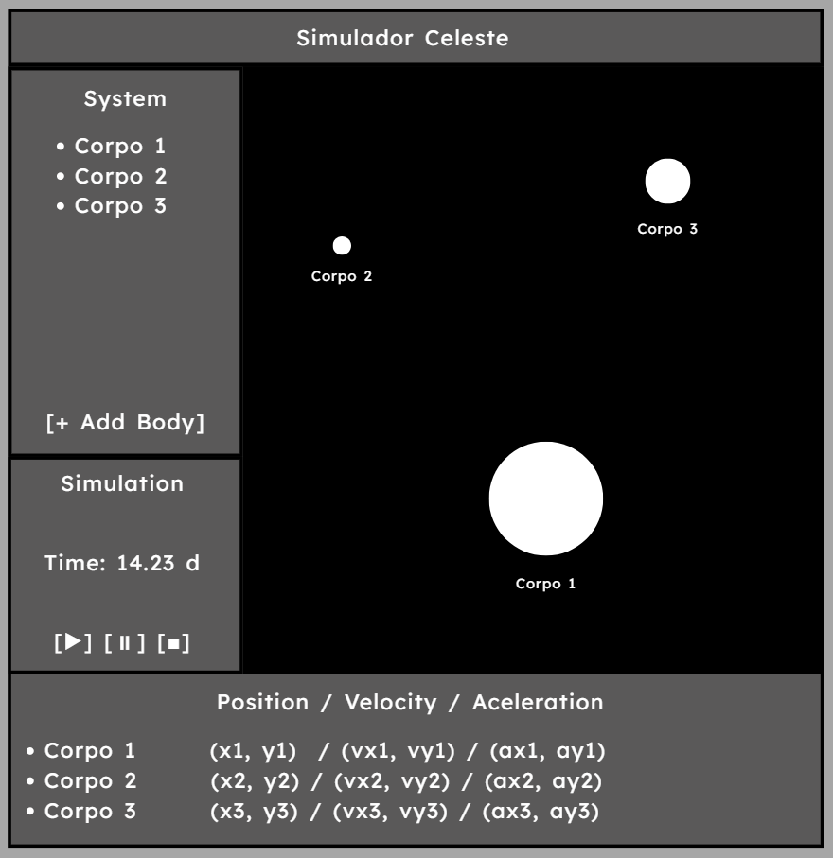
Figura 1 - Ideação de layout

- Tecnologias e implementação

- Linguagem
Será utilizado Python 3.x, majoritariamente o paradigma POO. Serão utilizadas classes para criar e gerenciar, pelo menos, o sistema celeste como um todo, os corpos celestes individualmente e elementos gráficos, sendo ao menos uma classe para cada um dos três elementos acima.
- Simulação
Para o tratamento numérico serão utilizadas as bibliotecas numpy e scipy, para os cálculos matriciais e vetoriais, e cálculos relacionados às equações diferenciais que descrevem o sistema, respectivamente.
- Interface Gráfica
A interface gráfica será dividida entre elementos estáticos e elementos dinâmicos.
Com elementos estáticos, entende-se os elementos que sofrem poucas ou nenhuma mudança de estado ao longo do programa, como, enquadramento, pause & resume da simulação, botão de save etc.
Com elementos dinâmicos, entende-se os elementos que sofrem mudança constante ao longo do programa, como, posição dos corpos e dados cinemáticos desses.
Para os elementos estáticos, será utilizado a biblioteca PySide6 e para os elementos dinâmicos a biblioteca PyQtGraph.
- Integração
A integração será feita com um banco de dados, utilizando SQLite para registro dos sistemas salvos, e com a API JPL Horizons API para a extração de dados de corpos celestes reais.

- Resultados Esperados
Ao fim se espera um simulador relativamente simples, mas que seja capaz de realizar de forma robusta o tratamento matemático dos elementos físicos e das integrações de suas funcionalidades propostas entre os diversos objetos e elementos usados no projeto como um todo.

